软件行业薪酬变化及人员就业分析

**路沅卓软1805**

（大连理工大学 辽宁 大连 116620）

**摘要** 近十几年来，世界飞速发展，许多行业也都是日新月异。中国在这当中发展尤为迅速，其中软件行业获得了去世瞩目的成就。从无生有，大量人才的培养，技术的引进与学习，中国用极短的时间与世界接轨，然后达到行业前列。软件行业的薪酬也一直是热度很高的话题，也有许多行业人员就软件行业的薪资发表了许多观点和报告。通过对网络上收集的许多行业数据进行整理分析，可以很直观得显示出近些年软件行业的薪资变化以及行业人员的就业分析。由2006年至2018年行业内相关数据变化的分析，可以得出简单的结论：在2010年左右，软件行业发展最为迅速，而后经历了一次下降。直到最近几年，行业薪资和人员就业数量有所增长，但是增长率不如以往。

**关键词** 软件行业 薪酬变化

1. 引言

近些年，中国经济的腾飞，软件行业的发展让世人有目共睹。从无生有，从一开始的视频通信，再到各种社交软件，外卖快递，移动支付，刷脸支付，滴滴打车，在线教学，网上课堂等等，使得软件行业成为了炙手可热的话题。 这样的一个行业自然少不了人们的大量研究。有人通过数据研究认为随着大量人才的涌入，软件行业已经快要饱和，不再是香饽饽；也有人通过估测分析，认为随着科技发展，软件行业的重要性不仅不会下降，反而会愈发突出。本文则是通过对近几年软件行业中人们十分关心的薪酬问题，以及相关人员的就业方面分析了软件行业的发展以及当下前景。

1. 薪酬变化

软件的薪资问题，一直是十分热的话题。与现在的整体上软件行业薪资较高的情况相比的是在二十年前，软件行业的薪资并没有很高。虽然在二十一世纪初软件行业就已经初露峥嵘，开始飞速发展，但是对应的高技术人员的工资却往往不尽人意。2001年的《IT OF THE TIME 业界风云》中，期刊记者刘兴波就曾发表过一片《软件薪资——升还是降？》【1】的文章，其中明白的阐述了软件薪资对行业的影响。文中报道了中关村大量人才流失，深圳甚至很难找到技术员工。薪酬并不是凭空定制的，一个职业的薪酬只有做到与其创造的价值相匹配才能够为人们所接受，在软件技术愈发重要的时刻，技术人员拿到的薪酬不能够达到他们创造的价值的期望，人才自然是留不住的。

于是人们开始重视薪酬问题，给软件技术人员增加薪酬，在此后几年，职业内人员的薪酬也在稳步提升（图一）。但是加薪就万无一失了吗，显然并不是。软件行业的薪水随着行业的飞速发展二水涨船高，甚至一度给人们的做软件的不管如何都比一般人有钱的假象。在这种氛围下，正如刘兴波所说，在高薪水下，人们都陷入了一个怪圈。人们开始不追求职责，而是攀比薪水，不注重于行业的发展，而是如何获得财富。随着发展，在14年左右，软件行业的薪水涨幅有一个转折点（图一）。

在这之后，薪水随着社会生产力的发展，以一个将为稳定的速度逐渐恢复增长。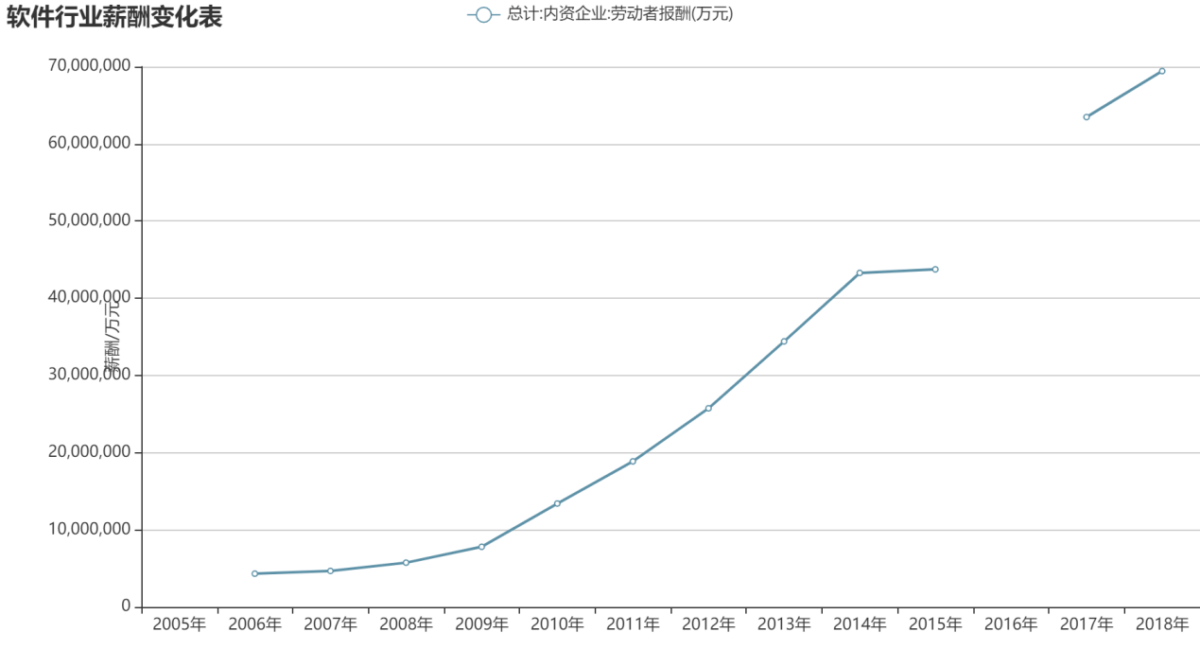

图一

1. 人员就业

行业的飞速发展自然离不开人才的培养，随着软件行业的发展，所需要的人才也是越来越多，越来越精。在十几年前便不断培养大量人才，涌入软件行业促进行业发展。从表一中可以看见，05年到18年这13年的时间，软件行业人员增长到原来的九倍多，虽然并不是每年都飞速增长，但是但年的就职人员增长率达到60%。在这样的增长下，我也听过一些人发表的观点，就是软件行业的人员已经趋近饱和，并不是那么诱人了，可事实真的是这样吗？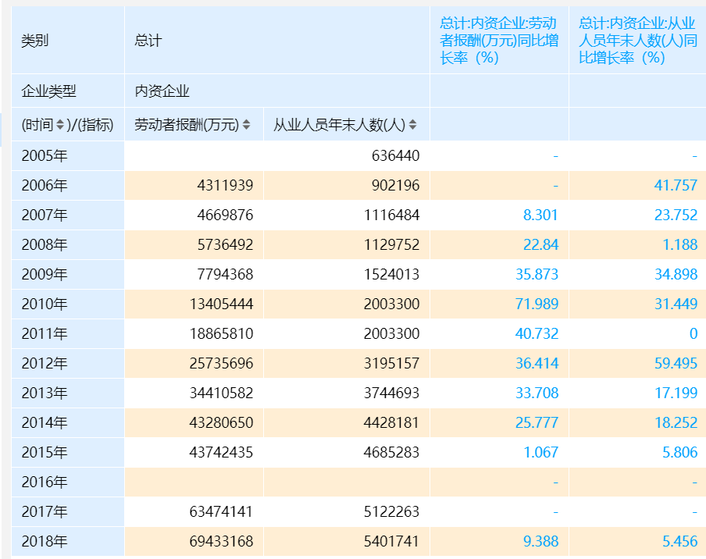

表一

丁黎明在自己发表的《软件技术行业的发展及人才需求分析》【2】一文中就提到了，我国的软件行业在世界上并不能算作太前列，软件行业规模大概占据世界5%左右，远不及美国的25.6%，甚至不如日本。而随着中国有许多软件行业的企业，诸如阿里，腾讯，华为，百度的兴起，国内软件的继续飞速发展几乎是可以预料的。随着人脸识别等更多新技术的开发，软件行业所需要的人才也越来越多，所以根本不存在人才饱和的情况。

更多来说，是软件行业对人才的要求越来越苛刻。随着许多新技术的研发，软件公司想要获得市场竞争力，创新的活力必不可少，而新技术的开发对于人才的要求是很高的。从图二中可以看出，直到18年软件行业中最主要的就职人员还是大学本科的学历，而硕士以上学历的从业人员数量还不及大专以下。随着对人才要求的苛刻，硕士以上人员需求数量这增加，大学本科学历数量增加，削弱的便是大学专科以下学历人员。换句话说，人才的定义也在随着发展而有所提高。

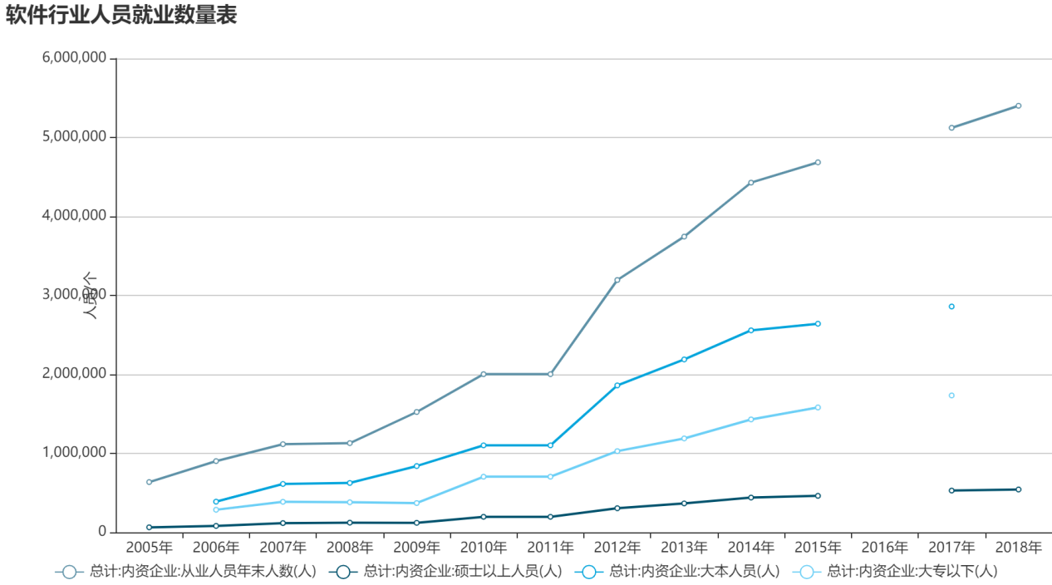

图二

1. 前景分析

就图三数据来看，软件行业的就业前景还是比较可观的。虽然薪酬的增长率近些年有所下降，但首先现如今软件行业的普遍薪资已经不低，而后还会有着缓步地提升，整体预测还是十分可观的。其次就是从业人员数量的增长率，根据数据的变化规律，其依旧有着很大的增长空间，但是整体增长率很难达到以前需求最高的时候。因为现如今的软件行业，需要的将会是一些较高学历的人才，对于一般职工的需求量并不会有着很大的提升，而自身学历才是赢得这场人才战的关键。孙悦在自己发布的《我国软件人才缺口拉大的原因为哪般？》【3】中就有提到，如今软件行业人才的培养难度高，教学资源，教学方式的灵活性，实践理论一同抓起才能培养好软件人。所以我们注重自身能力的提升能为我们在行业竞争中带来巨大优势。

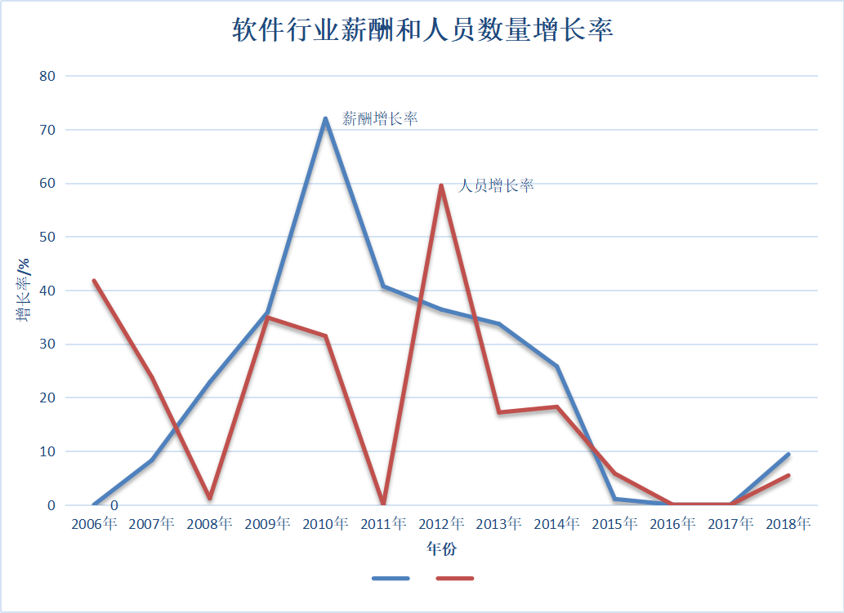

图三

1. 结论

综上而述，随着软件行业的发展，软件行业薪酬的增长不会再和曾经有几年那样飞速增长，但依旧是薪资较高的行业之一，而软件行业对人才的需求不仅不会饱和，还会随着发展而需要更多能力出众的员工。随着教育水平的提升以及行业的发展，对于人才素质的要求也会进一步提升，所以如果自身能力不能够增长，依旧会在竞争中落后。

1. 参考文献

【1】刘兴波.软件薪资──升还是降?[J].软件世界, 2001, 12:47-48.

【2】丁黎明.软件技术行业的发展及人才需求分析[J].中小企业管理与科技（上旬刊），2020

【3】孙悦.我国软件人才缺口拉大的原因为哪般？[J].软件和集成电路，2021